**初三数学课堂作业2023.10**

一、选择题（3分×10）

1．若菁优网-jyeoo＝菁优网-jyeoo，则菁优网-jyeoo等于 （　　）

*A*．菁优网-jyeoo *B*．菁优网-jyeoo *C*．菁优网-jyeoo *D*．菁优网-jyeoo

2．如图，在▱*ABCD*中，点*E*在*AD*上，且*AE*＝2*ED*，*CE*交对角线*BD*于点*F*，若*S*△*DEF*＝2，则*S*△*BCF*为 （　　）

*A*．4 *B*．6 *C*．9 *D*．18

3．用配方法解方程，配方后的方程是 （　　）

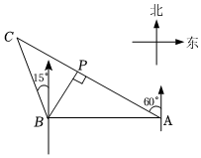 A.  B.  C.  D. 

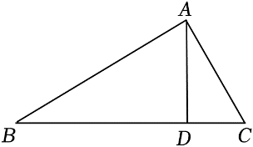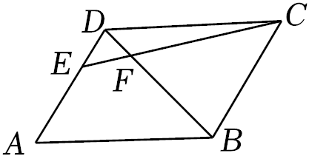

第2题 第6题 第7题

4．电影《满江红》于2023年1月22日在中国大陆上映，某地第一天票房约2亿元，以后每天票房按相同的增长率增长，三天后票房收入累计达7亿元，若把增长率记作*x*，则方程可以列为 （　　）

*A*．2（1+*x*）＝7 *B*．2（1+*x*）2＝7 *C*．2+2（1+*x*）2＝7 *D*．2+2（1+*x*）+2（1+*x*）2＝7

5．若关于*x*的一元二次方程*kx*2﹣6*x*+9＝0有实数根，则*k*的取值范围是 （　　）

*A*．*k*＜1 *B*．*k*≤1 *C*．*k*＜1且*k*≠0 *D*．*k*≤1且*k*≠0

6．如图是某区域的平面示意图，码头A在观测站B的正东方向，码头A的北偏西60°方向上有一小岛C，小岛C在观测站B的北偏西15°方向上，码头A到小岛C的距离AC为 $\left(\sqrt{3}+1\right)$ 海里．观测站B到AC的距离BP是 （        ）

A. 1 B. $\sqrt{3}$ C. 2 D. $\frac{\sqrt{3}+1}{2}$

7．如图，在*Rt*△*ABC*中，∠*BAC*＝90°，*AD*⊥*BC*于点*D*，下列结论正确的是 （　　 ）

*A*．*sinC*＝菁优网-jyeoo *B*．*sinC*＝菁优网-jyeoo *C*．*sinC*＝菁优网-jyeoo *D*．*sinC*＝菁优网-jyeoo

8．如图，在△*ABC*中，*AB*＝*AC*＝2，∠*BAC*＝108°，点*P*在*BC*边上，若*AP*是∠*BAC*的三等分线，则*BP*的长度为 （　 　）

*A*．菁优网-jyeoo或5 *B*．菁优网-jyeoo *C*．菁优网-jyeoo﹣1或2 *D*．菁优网-jyeoo或2

9．如图，△*ABC*中，∠*ACB*＝90°，*BC*＝6，*AC*＝8，点*D*是*AB*的中点，将△*ACD*沿*CD*翻折得到△*ECD*，连接*AE*，*BE*，则线段*BE*的长等于 （　　 ）

*A*．菁优网-jyeoo *B*．菁优网-jyeoo *C*．菁优网-jyeoo *D*．菁优网-jyeoo

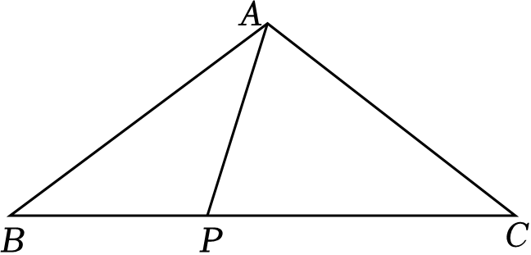 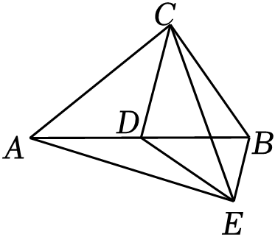 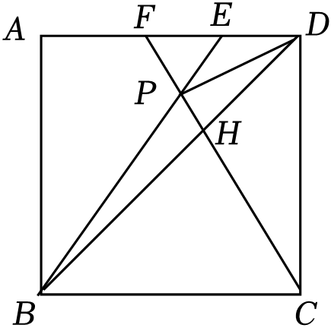

第8题 第9题 第10题

10．如图，在正方形*ABCD*中，△*BPC*是等边三角形，*BP*、*CP*的延长线分别交*AD*于点*E*，*F*，连接*BD*、*DP*，*BD*与*CF*相交于点*H*，给出下列结论：①∠*DPC*＝75°；②*CF*＝2*AE*；③菁优网-jyeoo；④△*FPD*∽△*PHB*；⑤*AF*2=*EF*·*EB*；其中正确结论的个数是 （　　）

*A*．5 *B*．4 *C*．3 *D*．2

二、填空题（3分×8）

11．某滑雪运动员沿着坡比为1：菁优网-jyeoo的斜坡滑行了200米，则他身体下降的高度为　 　米．

12．已知*α*是锐角，菁优网-jyeoo，则*α*＝　 　°

13．如图，在△*ABC*中，点*D*、*E*分别在边*AB*、*AC*上，若*DE*∥*BC*，菁优网-jyeoo＝2，*DE*＝6*cm*，则*BC*的长为 ；

14．小孔成像的示意图如图所示，光线经过小孔*O*，物体*AB*在幕布前形成倒立的实像*CD*（点*A*，*B*的对应点分别是*C*，*D*）．若物体*AB*的高为6*cm*，小孔*O*到物体和实像的水平距离*BE*，*CE*分别为8*cm*、6*cm*，则实像*CD*的高度为 　 　*cm*．

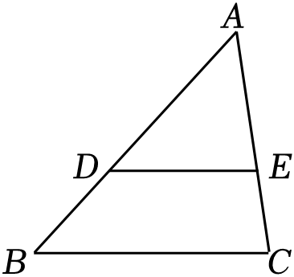 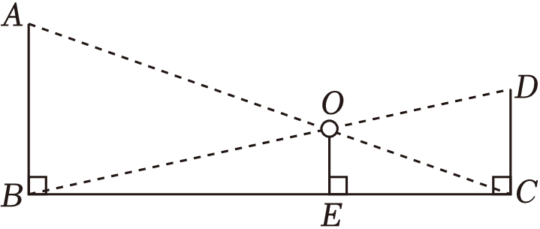 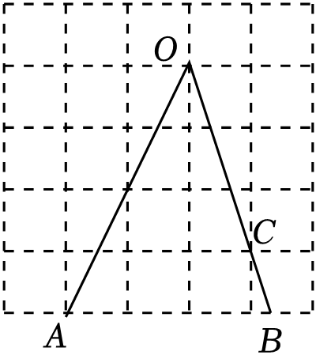

第13题 第14题 第15题

15．正方形网格中，∠*AOB*如图所示放置（点*A*，*C*均在网格的格点上，且点*C*在*OB*上），则*cos*∠*AOB*的值为

16. 设*m*、*n*是一元二次方程*x*2-3*x*-1=0的两个根，则2*m*2- 5*m*+ *n*的值为

17．如图，在*Rt*△*ABC*中，∠*C*＝90°，*AB*＝10，*BC*＝8．点*P*是边*AC*上一动点，过点*P*作*PQ*∥*AB*交*BC*于点*Q*，*D*为线段*PQ*的中点，当*BD*平分∠*ABC*时，*AP*的长度为**_______________**

18．如图，已知矩形ABCD中，AB=4 ，BC=8，点E在BC上且CE=AE，则CE=________；

若点F为平面内一点，且∠AFC=90°，连接EF，当tan∠CEF=2时，EF的值是______________.

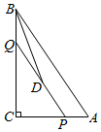

（第18题）

（第17题）

三、解答题（10小题，共96分）

19．（4+4）计算：（1）*sin*230°+2*sin*60°+*tan*45°+*cos*230°； （2）菁优网-jyeoo

20.（5+5）解一元二次方程：（1）2*x*2﹣7*x*+3＝0； （2）（*x*﹣2）2＝2*x*﹣4

21．（5+5）已知关于*x*的一元二次方程*x*2+2（*m*﹣1）*x*+*m*2＝0．

（1）若方程有实数根，求*m*的取值范围；

（2）若方程的两实数根分别为*x*1，*x*2，且满足，求的值.

22．（5+5）如图，在△*ABC*中，点*D*在*BC*边上，点*E*在*AC*边上，且*AD*＝*AB*，∠*DEC*＝∠*B*．

（1）求证：△*AED*∽△*ADC*；

（2）若*AE*＝1，*EC*＝3，求*AB*的长．

23．（4+4）如图，平面直角坐标系中，△*ABC*三个顶点坐标分别为*A*（﹣2，1），*B*（﹣1，4），*C*（﹣3，3）．

（1）画出△*ABC*绕点（0，4）逆时针旋转90°得到的△*A*1*BC*1；

（2）以原点*O*为位似中心，位似比为2：1，在*y*轴的左侧，画出将△*ABC*放大后的△*A*2*B*2*C*2，并写出点*A*2的坐标．

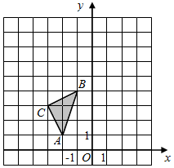

24．（6+4）如图所示，已知在△*ABC*中，*AB*＝4，*AC*＝*BC*＝6．

（1）求△*ABC*的面积以及菁优网-jyeoo的值；

（2）点D是AB上一点，用无刻度直尺和圆规在BC上求作一点E，使得△DBE与△ABC相似.（尺规作图，不写作法，保留作图痕迹）．

 

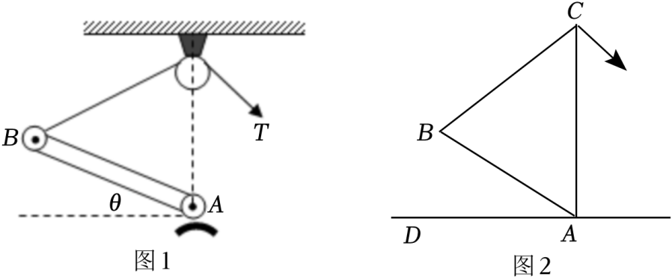25．（8分）在苏科版九年级物理第十一章《简单机械和功》章节中有这样一个问题：“如图1示意图所示，均匀杆*AB*长为8*dm*，杆*AB*可以绕转轴*A*点在竖直平面内自由转动，在*A*点正上方距离为10*dm*处固定一个小定滑轮，细绳通过定滑轮与杆的另一端*B*相连，并将杆*AB*从水平位置缓慢向上拉起．当杆*AB*与水平面夹角为30°时，求动力臂．”从数学角度看是这样一个问题：如图2，已知，*AB*＝8*dm*，*CA*⊥*AD*于点*D*且*CA*＝10*dm*，连接*CB*，求点*A*到*BC*的距离．请写出解答过程求出点*A*到*BC*的距离．（结果保留根号）

​

26.（5+5）有一块长32*cm*,宽14*cm*的矩形铁皮.

( 1 )如图1,如果在铁皮的四个角裁去四个边长-样的正方形后，将其折成底面积为280*cm*2的无盖长方体盒子，求裁去的正方形的边长.

(2)由于需要,计划制作- -个有盖的长方体盒子，为了合理利用材料,某学生设计了如图2的裁剪方案,阴影部分为裁剪下来的边角料,其中左侧的两个阴影部分为正方形，问能否折出底面积为180*cm*2的有盖盒子?如果能,请求出盒子的体积;如果不能，请说明理由.

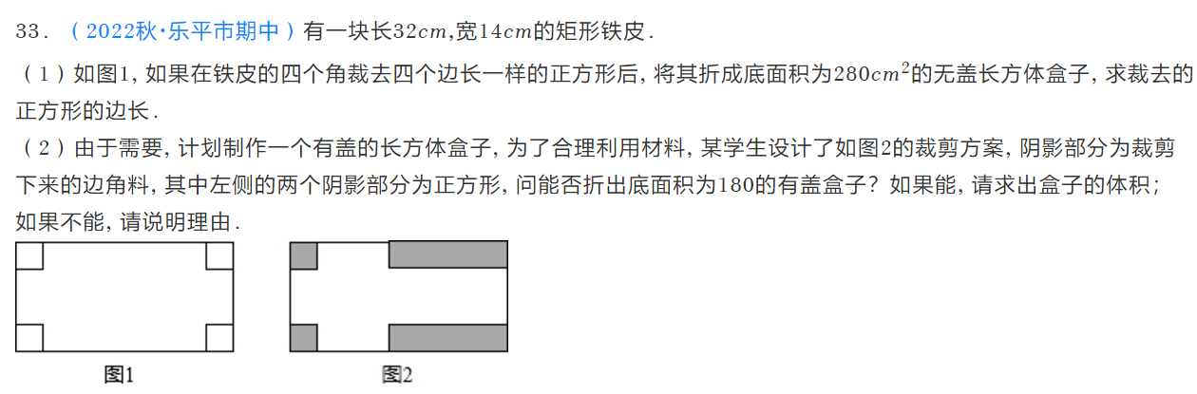

27．（2+4+4）*x*1，*x*2是一元二次方程*ax*2+*bx*+*c*＝0（*a*≠0）的两个实数根，若满足|*x*1﹣*x*2|＝1，则此类方程称为“差根方程”．根据“差根方程”的定义，解决下列问题：

（1）通过计算，判断下列方程是否是“差根方程”：

①*x*2﹣4*x*﹣5＝0； ②2*x*2﹣2菁优网-jyeoo*x*+1＝0；

（2）已知关于*x*的方程*x*2+2*ax*＝0是“差根方程”，求*a*的值；

（3）若关于*x*的方程*ax*2+*bx*+1＝0（*a*，*b*是常数，*a*＞0）是“差根方程”，请探索*a*与*b*之间的数量关系式．

28 ．（2+2+4+4）如图，在矩形*ABCD*中，*AB*＝5，*BC*＝4，动点*P*从点*B*出发，以每秒2个单位长度的速度，沿射线*BC*方向运动，动点*Q*从点*C*出发，以每秒1个单位长度的速度，沿线段*CD*方向运动．点*P*和点*Q*同时出发，当点*Q*到达点*D*时，两点同时停止运动，设运动时间为*t*秒（*t*＞0）．

（1）用含*t*的代数式表示线段*CP*的长；

（2）当*PQ*与矩形的对角线平行时，求*t*的值；

（3）若点*M*为*DQ*的中点，求以*M*、*P*、*C*为顶点的三角形与△*ABC*相似时*t*的值；

（4）直接写出点*B*关于直线*AP*的对称点*B*′落在△*ACD*边上时*t*的值．

